Bezorgen Website. FÜD

**Job story’s:**

Als ik geen zin heb om te koken, wil ik gezond eten kunnen bestellen, zodat ik niet altijd maar junkfood bestel als ik niet zelf kook.

Als ik eten heb besteld wil ik weten hoelang de bezorgtijd is zodat ik weet wanneer ik beschikbaar moet zijn.

Als ik eten bestel wil ik in 1 keer de juiste prijs te zien krijgen, dus inclusief bezorgkosten zodat ik dit zelf niet hoef uit te rekenen.

Als ik eten bestel wil ik zien welke allergenen het gerecht bevat zodat ik dat zelf niet hoef uit te zoeken.

Als ik eten bestel wil ik dat er niet alleen aan huis bezorgd kan worden, zodat ik op meerdere gelegenheden eten kan bestellen.

Als ik eten bestel wil ik kunnen zoeken op gerechten en op keukens zonder het gebruik van filters zodat ik vlot eten kan bestellen.

Schermen.

* Home
  + Aanbevelingen, als daar sprake van is.
  + Huidige locatie.
  + Inlogstatus.
  + Huidige bestellingen.
  + Alle bestellingen.
  + Telefoonnummer veranderen.
* Inlogscherm/Registratie
  + Voornaam.
  + Achternaam.
  + Telefoonnummer (Registratie).
* Na zoekopdracht.
  + Naam bezorger/restaurant.
  + Naam menu/gerecht.
  + Bezorgtijden.
  + Betaalopties.
  + Locatie bezorger/restaurant.
  + Optie om op aanbiedingen te filteren.
* Bestelling scherm
  + Prijs.
  + Bezorgtijd.
  + Allergenen.
  + Toevoeg aan favorieten knop.
  + Betaalknop.

**Jobstory van Barry.**

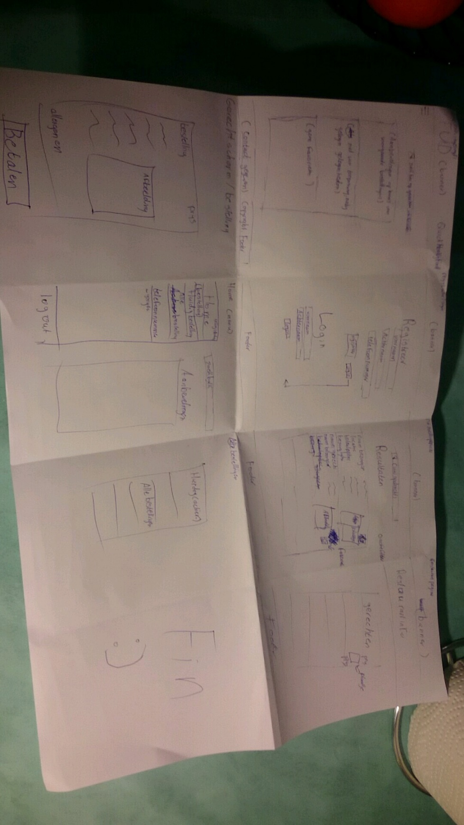Barry wenst om gezond te eten, dit helpt hem bij het verliezen van gewicht. Als iemand die gezond wenst te eten wil Barry gemakkelijk bij FÜD eten kunnen bestellen als hij besluit om niet te eten wat hij thuis eet, zodat hij niet alleen junkfood hoeft te eten als hij niet thuis eet.

Barry blijft een eer lang op de UvA en wilt gezond kunnen eten. Als student met niet veel geld en iemand die gezond wilt eten, wilt Barry eten bij FÜD kunnen bestellen dat niet te duur is en bij hem bezorgd kan worden.

**Schets:**

**Reflectie:**

Ik vond deze opdracht wel simpel, ook sloot het goed aan bij de rol die ik deze week had bij de groepsopdracht namelijk interactie ontwerper. Voor die rol is het ook nodig om wireframes en wireflows te maken. Verder had ik er in week 1 ook al mee gewerkt omdat ik alles aan het verkennen was. Hierdoor had ik niet veel moeite om de wireflow te maken. De job stories waren ook niet echt moeilijk, er werden hele goede voorbeelden in de les al gegeven waar ik veel inspiratie uit kon halen. Gezien ik in week 1 met mijn groepje gekozen had voor de koffiemachine interface had ik wel al een beetje nagedacht over hoe een interface er het best uit kan zien en wat handig is om aan wat te linken en waar te plaatsen. Dit maakte samen met het nuttige werkcollege do opdracht goed te doen en wederom informatief.

Het is altijd goed om na te denken over beslissingen die je moet maken als het gaat om het ontwerpen van een product voor gebruikers, dus het feit dat dit voor mij een soort herhaling was had geen invloed op het leerproces. Dit proces is leerzamer als het vaker wordt ondergaan vandaar dat ik er nog best veel heb opgestoken. Het is bijvoorbeeld altijd belangrijk om niet teveel aannames te hebben en om er vanuit te gaan dat een product nooit voor iedereen goed zal zijn. Een specifieke doelgroep bepalen is dus essentieel voor een goed product en een tevreden gebruiker. In mijn versie van FÜD ben ik dan ook voornamelijk uitgegaan van jonge mensen die genoeg ervaring hebben met technologie en steeds meer behoefte hebben aan voedsel dat bezorgt kan worden dat ook gezond is.

Wat wel beter kon is dat er in mijn versie vanuit wordt gegaan dat om te profiteren van de extra’s features, de gebruiker bereid is om een account aan te maken. Niet iedereen heeft hier zin in als ze eten bestellen. Alhoewel het mogelijk is om na 1 keer in te loggen bijna ooit meer in te loggen is het toch een risico. Verder is er op het gebied van veiligheid ook nog een risico. Om het inlog proces toch nog dragelijk te maken is er gekozen voor een systeem zonder wachtwoord, een gebruiker logt in met zijn voor- en achternaam en een telefoonnummer. Met deze gegevens heeft de gebruiker alleen toegang tot de bestellingen en het nummer dat bij de website bekend is. Betalingen gaan tegenwoordig veilig via de banken zelf dus dat is geen probleem. Dus het maakt niet veel uit dat gebruikersgegevens niet optimaal beveiligd zijn en dat komt omdat er eenmaal niet veel bekend zijn bij FÜD.